Schneller als...

Komparativ und Vergleichssätze

(Deutsch als Fremdsprache, Grammatik aktiv. 1. Auflage, 2. Druck 2014)

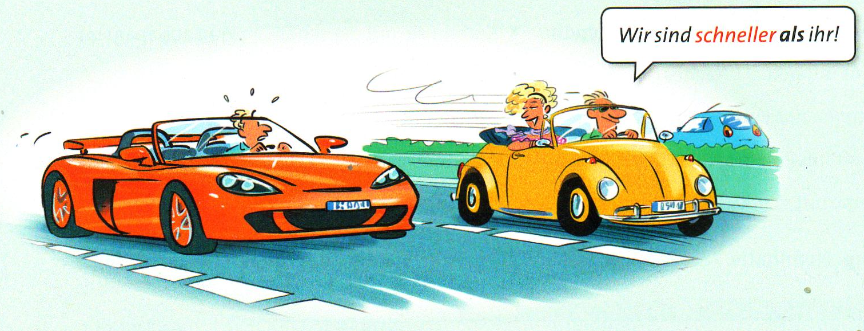
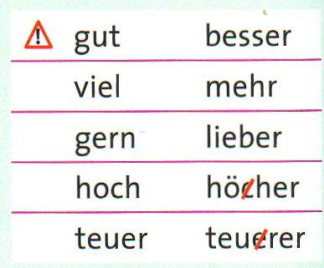
Komparativ

Im Komparativ hat das Adjektiv immer die Endung -er.

Manchmal hat das Adjektiv im Komparativ einen Umlaut:
jung - jünger, alt - älter

Vor einem Nomen, hat das Adjektiv im Komparativ eine Adjektivendung:
das schnellere Auto

Vergleichssätze



Auto 1: 230 km/h Auto 1:120 km/h
Auto 2: 230 km/h Auto 2: 300 km/h
Auto 2 ist (viel) schneller als Auto 1.
gleich
(genau) so
Auto 1 ist schnell wie Auto 2.

